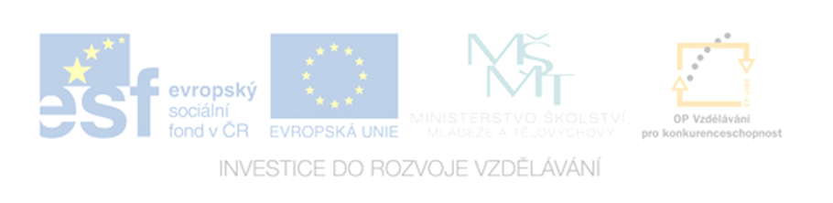

VY_52_INOVACE_59_Třídění minerálů

Základní škola Jindřicha Pravečka Výprachtice 390

Reg.č. CZ.1.07/1.4.00/21.1674

Autor: Bc. Petr Grossmann
Anotace

Digitální materiál je věnován učivu přírodopisu v 9. ročníku. Zabývá se učivem o minerálech. Konkrétně se zabývá skupinou prvků. Slouží jako podklad pro zápis, samostudium, popřípadě pro e-learning. V závěru jsou k dispozici otázky k opakování a k rozšíření učiva.

Prvky
- malá skupina minerálů
- v přírodě se nachází jen málo prvků v ryzím stavu
- prvky můžeme rozdělit

- ušlechtilé kovy jsou na vzduchu stálé
Zlato Au
- jemně rozptýleno v horninách, křemenné žíly, valouny (rýžování)
- má zlatožlutou barvu a kovový lesk
- je kujné
- v přírodě se téměř nikdy nevyskytuje ryzí (čisté) často obsahuje stříbro nebo jiné kovy
  - těžilo se i u nás Jílové u Prahy, Zlaté hory, Kašperské Hory,
  - světová naleziště – Jižní Afrika, Austrálie, Ural, Aljaška
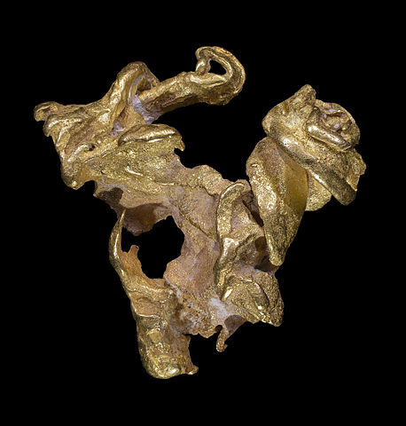
  - využití - elektrotechnika (výborný vodič), platidlo, šperkařství, mincovnictví, lékařství

- ryzost zlata se udává v karátech
- nejvíce však 24 karátů
- šperkařství -14 a 18 karátů

Obr.1

Diamant C
- čirý nebo nažloutlý
- tvoří se v zemské kůře (hluboko) za velmi vysokého tlaku (hornina Kimberlit)
- má vysoký lesk a láme světlo, vede teplo, ale nevede elektrický proud
- velmi odolný, nejtvrdší nerost
- šedý a černý jsou součástí vrtných a brusných materiálů
  - naleziště – USA, Rusko (Jakutsko), Austrálie (Kimberley)
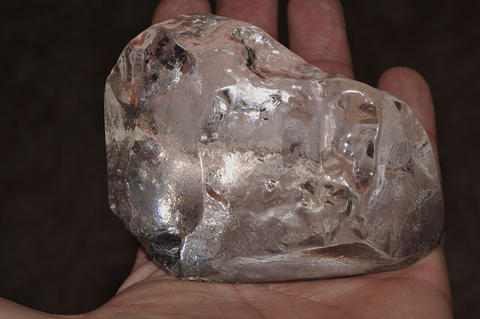
  - nalezeny i u nás – České Středohoří
  - využití – šperkařství

- hmotnost se udává v karátech 1ct = 0,2g
- největší diamant 3160 ct – 621,2g
- brousí se do tvaru briliantu
Obr.2
http://www.prave-kameny.cz/diamanty
Stříbro Ag
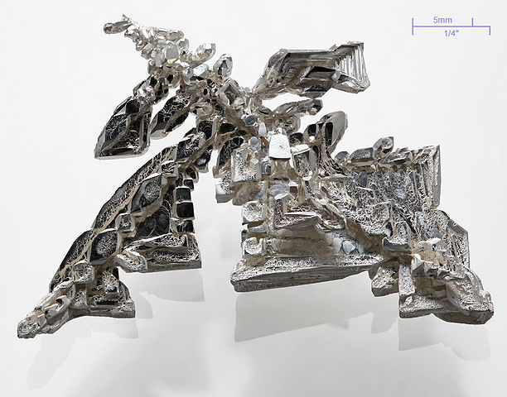
- je ušlechtilý kov bílé barvy
- Kujné, tažné, ohebné, dobře vede teplo a elektrický proud
- stříbrobílá, časem matní a černá
- široké uplatnění ve šperkařství, klenotnictví, mincovnictví, elektroprůmyslu, lékařství a při výrobě fotografických materiálů
  - naleziště ČR - Jáchymov, Jihlava, Kutná Hora, Příbram
  - světová naleziště – USA, Kanada, Norsko Obr.3

Tuha C grafit
- šedý až černý, matný lesk
- velmi měkký (T1)
- žáruvzdorný a dobrý vodič
  - naleziště – Český Krumlov, Staré Město pod Sněžníkem
  - využití – mazivo, suché baterie, elektrody,
  - brzdová obložení, tužky http://cs.wikipedia.org/wiki/Grafit

Síra S
- žlutá barva a matný lesk, zapáchá, hořlavá
- křehká
- vzniká srážením sopečných plynů nebo činnosti bakterií
  - naleziště – Polsko
  - využití – chemický průmysl, výroba pryže, desinfekce, síření – víno
http://cs.wikipedia.org/wiki/S%C3%ADra
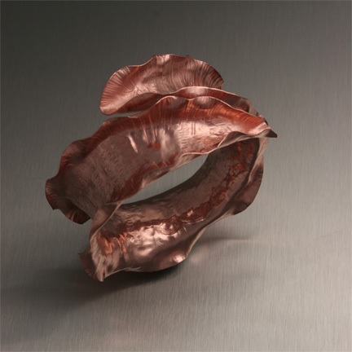
Měď Cu
- je kujná,
- velmi dobře vede elektrický proud a teplo
- těží se ve velkých povrchových dolech, které silně zasahují do tváře krajiny
- střešní krytina, na okapy a svody, ústředního vytápění, rozvodech elektřiny, v elektrotechnice na výrobu elektromotorů, integrovaných obvodů
  - naleziště ČR – Zlaté hory, Horní Slavkov Obr. 4
  - světová naleziště – Kazachstán, Rusko, Austrálie USA
http://cs.wikipedia.org/wiki/M%C4%9B%C4%8F
K jednotlivým prvkům přiřaď pojmy z levého sloupce:
zlato | stříbro | diamant | tuha | síra | měď
 |  |  |  |  |  |  | rýžování | různobarevné  odrůdy
 |  |  |  |  |  |  | žlutá,  zapáchá | šperkařství
 |  |  |  |  |  |  | černá,  jemná | karát
 |  |  |  |  |  |  | otírá se  o prsty | oplechování
 |  |  |  |  |  |  | briliant | grafit
 |  |  |  |  |  |  | kimberlit | tužky
 |  |  |  |  |  |  | oxiduje | brusný  kotouč
 |  |  |  |  |  |  | kujné,  dobrý vodič | mince
 |  |  |  |  |  |  | výborný  vodič | lékařství

K jednotlivým prvkům přiřaď pojmy z levého sloupce:
Řešení:
zlato | stříbro | diamant | tuha | síra | měď
rýžování |  | různobarevné  odrůdy
šperkařství | šperkařství | šperkařství |  | žlutá,  zapáchá
karát |  |  | černá,  jemná
 |  |  | otírá se  o prsty |  | oplechování
 |  | briliant | grafit
 |  | kimberlit | tužky
mince |  | brusný  kotouč |  |  | oxiduje
kujné,  dobrý vodič | mince |  |  |  | mince
lékařství | výborný  vodič

Citace obrazového matriálu:
Dostupný pod licencí GNU Free Documentation License na www:
- http://cs.wikipedia.org/wiki/Soubor:Or_Venezuela.jpg
- http://cs.wikipedia.org/wiki/Soubor:Cullinan_copie_1%28R%C3%A9publique_d%27Afrique_du_Sud%29.jpg
- http://cs.wikipedia.org/wiki/Soubor:Silver_crystal.jpg
- http://cs.wikipedia.org/wiki/Soubor:Anticlastic-Copper-Cuff-Bracelet.jpg

